Муниципальное бюджетное дошкольное образовательное учреждение

«Новогуровский детский сад комбинированного вида «Солнышко»

Авторская музыкально- дидактическая игра «В гости к Музыке» для детей старшего дошкольного возраста (6-7лет)

Подготовила:

музыкальный руководитель

первой квалификационной

категории Тищенко Наталья Сергеевна

-2012-

***Цели и задачи игры «В гости к музыке»***

Музыкально- дидактическая игра «В гости к Музыке» разработана в соответствии с Федеральными государственными требованиями, с учетом принципа интеграции образовательных областей ( коммуникация, познание), в котором приоритетом является **игра.**

Основная **цель** игры – закончить первым присутствует во всех играх для детей всех возрастов. Добиться в игре цели детям помогает точное выполнение правил.

**Задачи:**

**-** Приобщение детей к музыкальной культуре, воспитание художественно- эстетического вкуса и коммуникативных качеств посредством игры.

- Совршенствование вокально- слуховой координации, развития артикуляции.

- Совершенствование ритмического слуха.

- Закрепление музыкальных терминов - опера, балет. Музыкальных профессий - пианист, дирижер, балерина, композитор.

- Закрепление знаний о творчестве композиторов разных эпох и напрвлений.

***Описание проведения музыкально- дидактической игры « В гости к Музыке»***

***Атрибуты:*** полоски из бумаги или коврик шириной 50 см. («тропинка»), 2 скрипичных ключа, портреты композиторов: П.И.Чайковского, М.И.Глинки, В.А.Моцарта, А.Вивальди; карточки с изображением сцен из балета, оперы; карточки с изображением профессий (пианист, скрипач, дирижер, балерина); карточки с музыкальными загадками, ритмическим рисунком знакомых попевок; кубик с цифрами.

***Назначение атрибутов:*** Тропинка предназначена для путешествия по ней в гости к Царице Музыке. На ней расположено множество остановок. Каждой остановке сопутствует определенное задание. Сколько шагов вперед сделать определяет кубик с цифрами (каждая команда бросает кубик поочереди). Продвижение вперед возможно ***только*** при правильном ответе на вопрос, который сопутствует каждой остановке. Все карточки устанавливаются на устойчивые крепления возле остановок. Их необходимо скрыть от детей, чтобы они заранее не знали предшествующего задания.

***Задания:***

1. Карточки с изображением композитора – необходимо назвать композитора и оветить на вопрос: «Кто такой композитор?»

2. Карточки с изображением сцен из оперы и балета, а также с изображением пианиста, скрипача, балерины и дирижера – необходимо назвать жанр или музыкальные профессии.

3. Ритмические карточки – необходимо прохлопать изображенный ритмический рисунок и узнать, какя попевка здесь «прячется».

4. Скрипичные ключи означачают музыкальную паузу. Игроки садятся на стульчики и слушают песню (по выбору музыкального руководителя) в висполнении ребят, не принимающих участия в игре. Команда, которая первой придет к намеченной цели, является победителем. По окончании игры из домика выходит Царица Музыка и приглашает всех на чаепитие, в музыкальную гостинную, либо раздает угощения (на усмотрение музыкального руководителя).

***Тропинка к замку Царицы Музыки.***

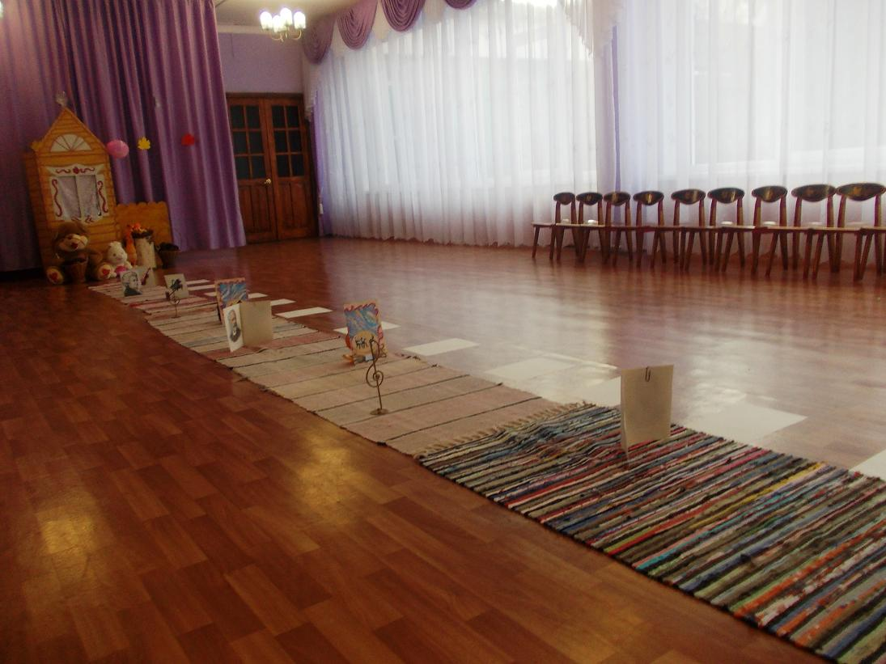

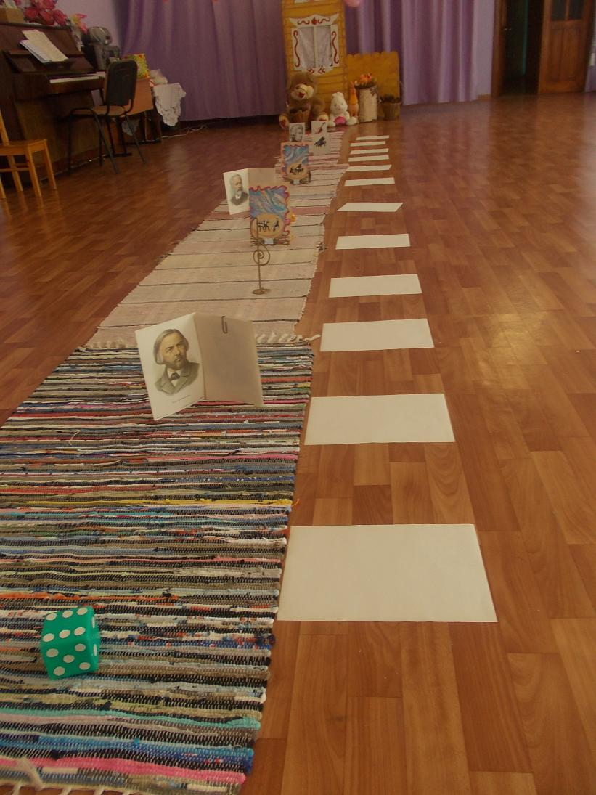

***Начало игры (дети бросают кубик)***

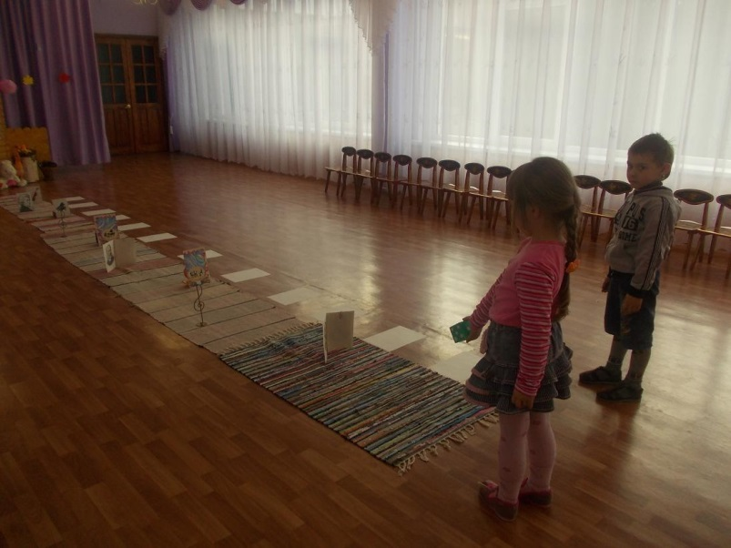

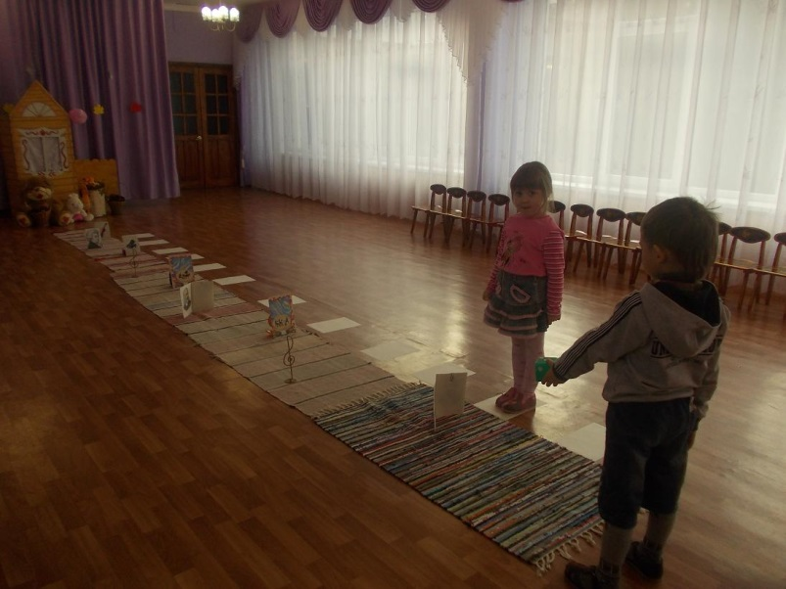

***Ход игры***

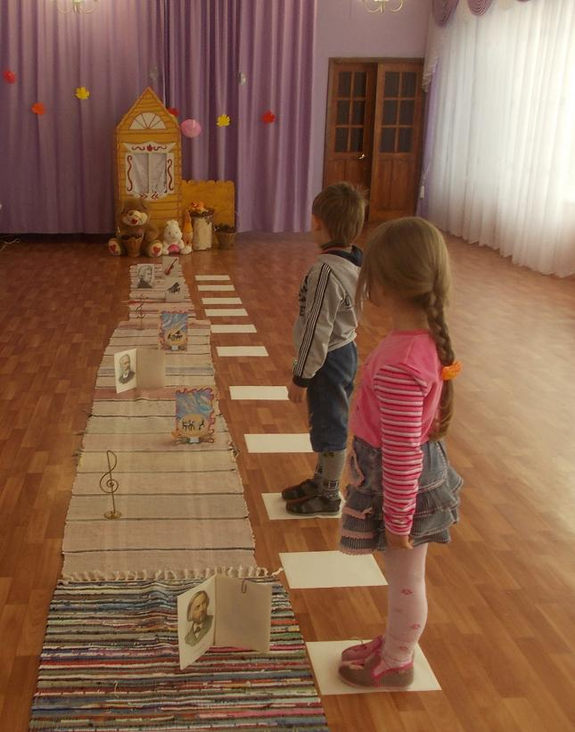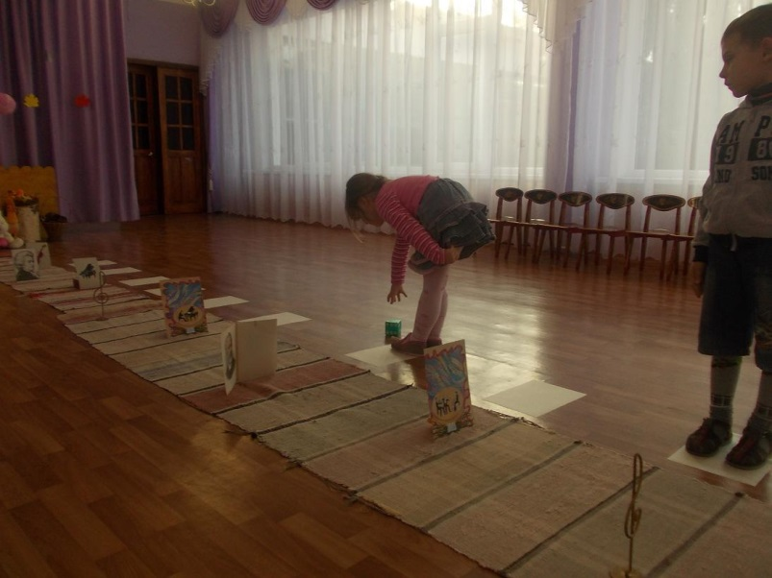

***Музыкальная пауза***

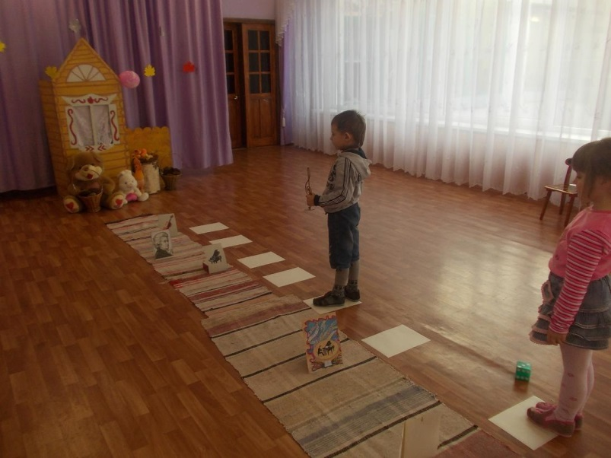

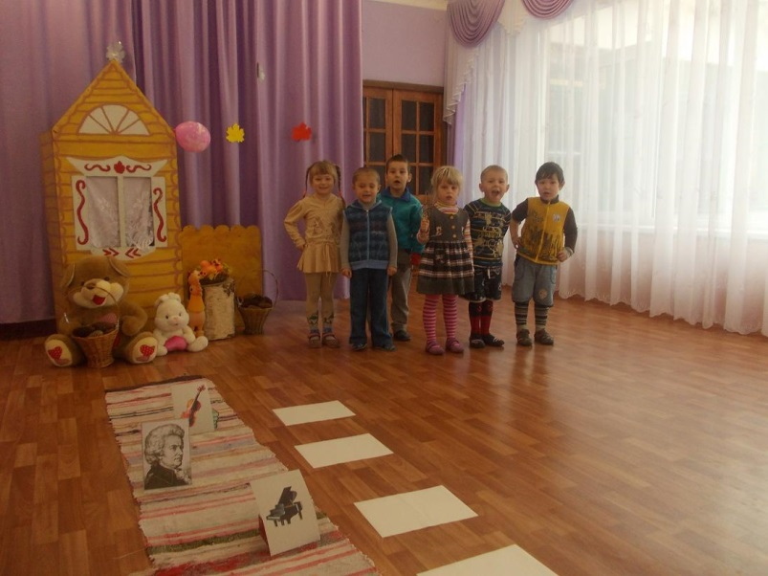

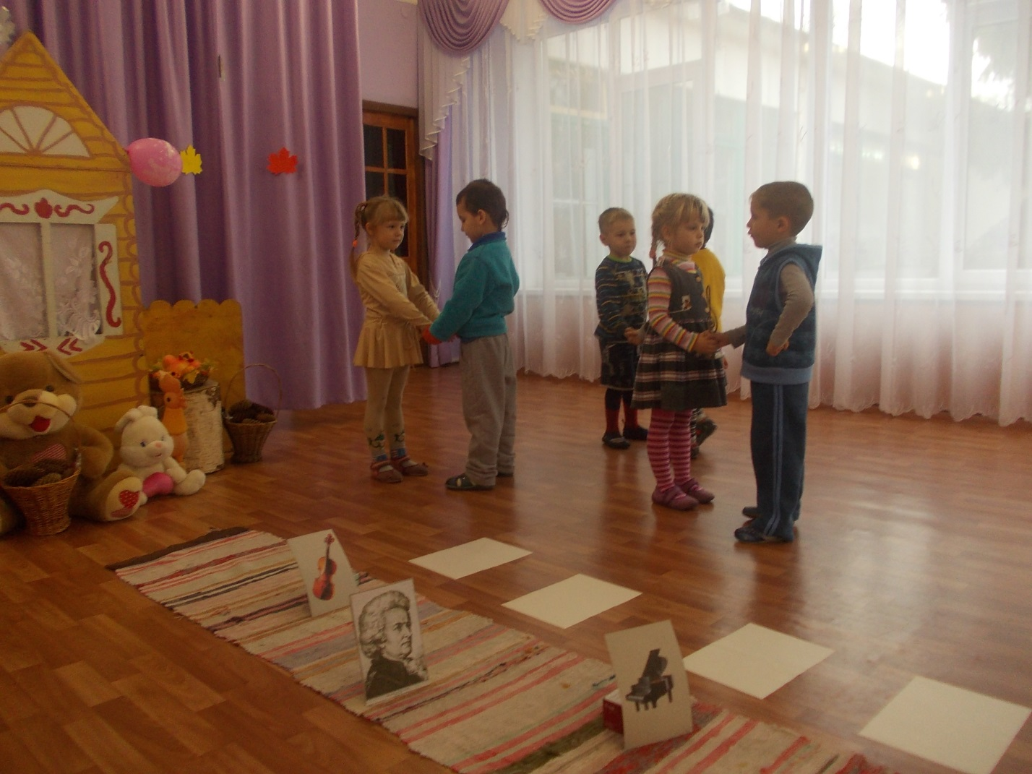

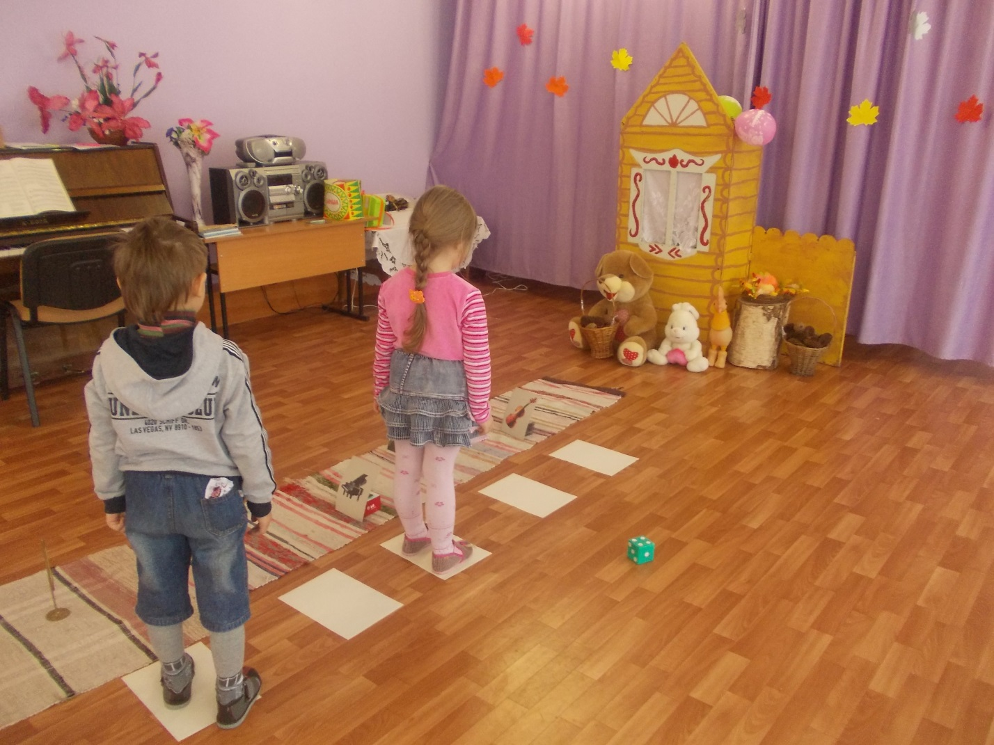

***Победа!!!***

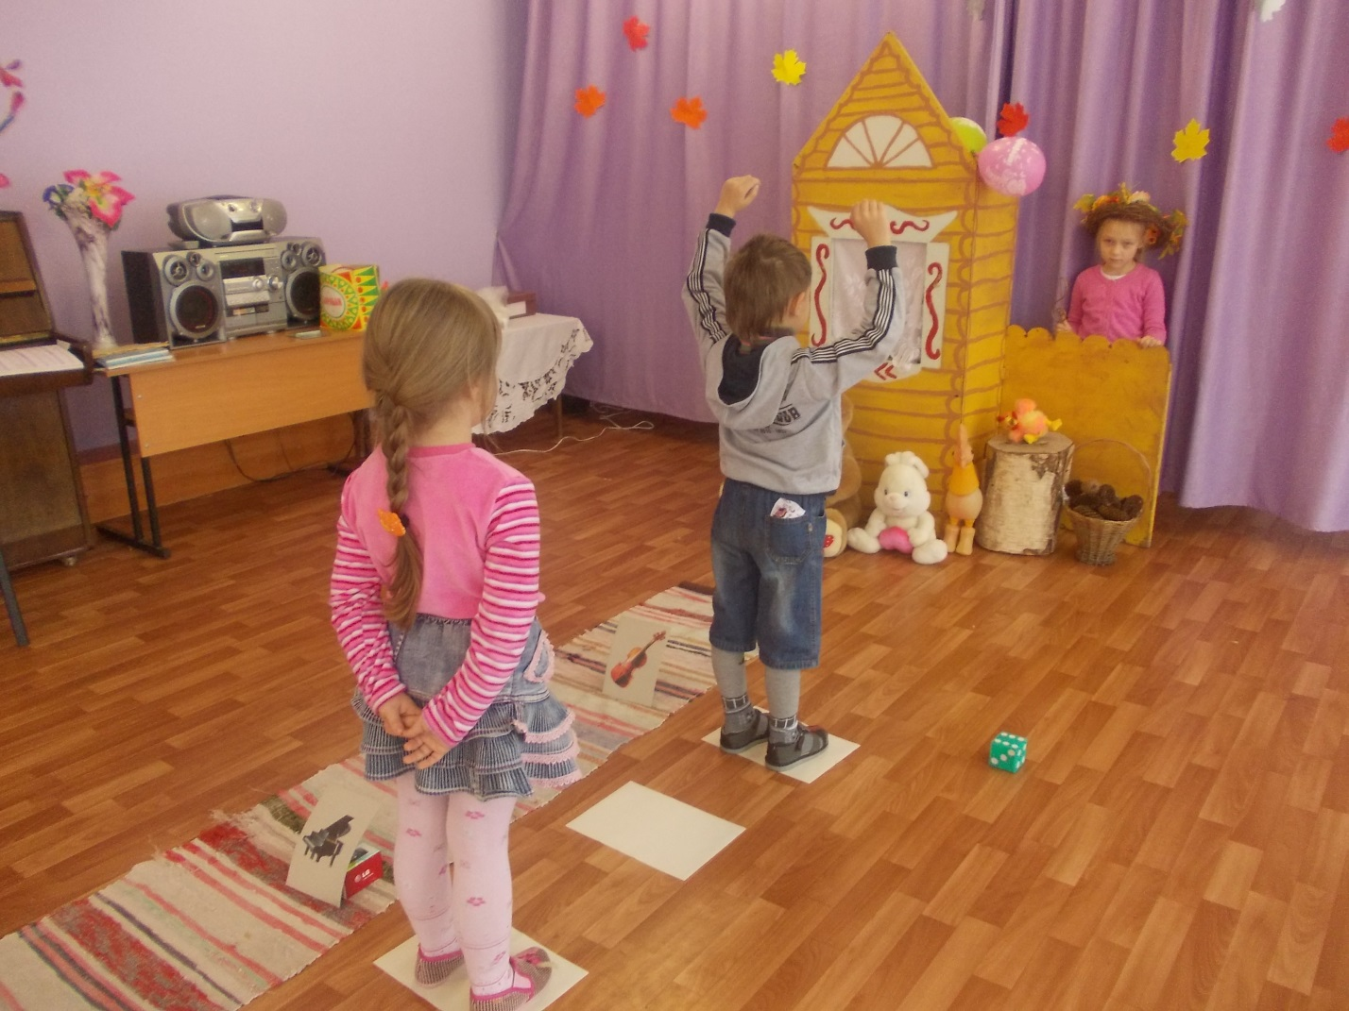

***Царица Музыка дарит победителю скрипичный ключ.***

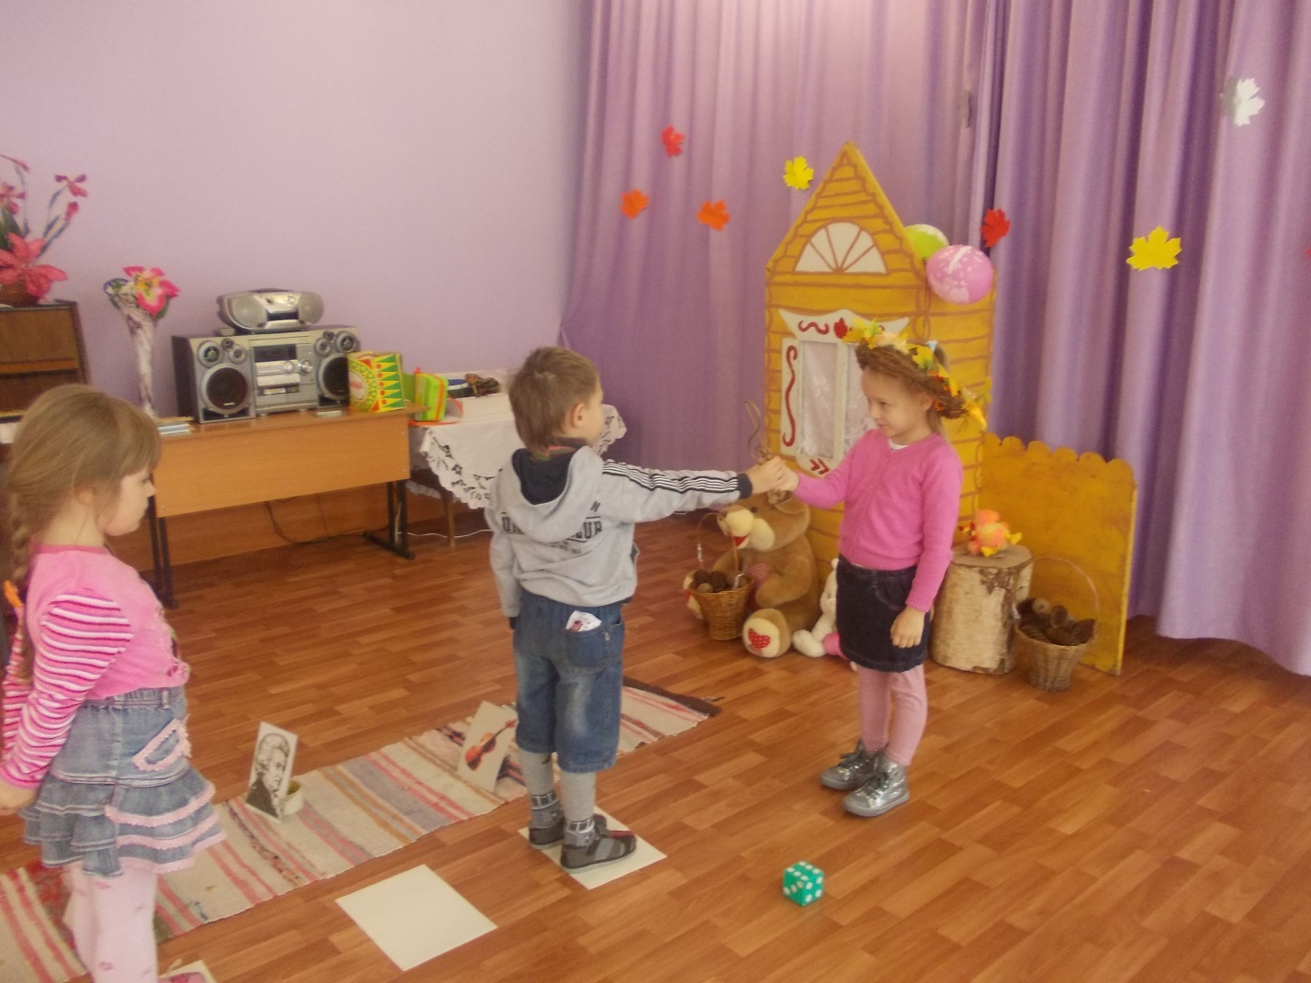

Фотографии из личного архива.